Algorit CZECH s.r.o.
Cenová nabídka na dodání HW dle poptávky
Petr Čáp
09.10.2023
1. TABLET + magneticky oddělitelná Bluetooth klávesnice
LNTZAAM0150CZ - Lenovo Tab MIO+ (3rd
Gen)/2023/ZAAM0150CZ/10,61"/2000X1200/4GB/128GB
/An13/Storm Grey
Pen Upgradable
Storm Grey
Operačnísystém: Android" 13
Procesor - typ: Qualcommo Snapdragon" SDM680
Procesor - počet jader: 8C
Procesor - frekvence: 4x A73 @2.4 GHz + 4x A53@1.9 GHz
Grafika: Integrated Qualcommo' Adreno" 610 GPU
Chipset: Qualcommo SoC Platform
RAM [GB]: 4GB Soldered LPDDR4x
Vnitřní paměť [GB]: 128GB UFS 2.2 (uMCP)
Paměťové karty: microSD Card (up to 1TB)
Displej: IPS 400nits Anti-fingerprint, 72% NTSC, Touch
Úhlopříčka displeje [palce]: 10.61"
Rozlíšení [píxl: 2K (2000 x 1200)
Konektivíta:
WLAN + Bluetooth: 1lac 1xl + BT5.1
1x uSB-Co 2.0 (support data transfer and charging)
1x Card slot
1x Headphone / microphone combo jack (3.5mm)
Výbava:
Fotoaparát: Front 8.OMP / Rear 8.OMP
Mikrofon: Mono
Reproduktory:4 stereo speakers, 1W x4, optimized with Dolby' Atmoso
Senzory:
Accelerometer (G) sensor
Ambient light sensor (ALS)
Gyroscope sensor
Hall sensor
Algorit CZECH s.r.o., Za Nádražím 2573, 397 01 Písek, mob. 776 550 877, IČ: 28831381,D1Č:
CZ28831381
www.algorit.cz

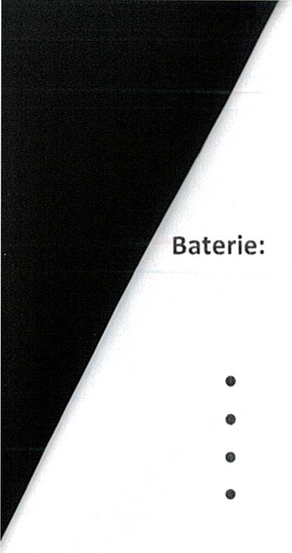
Integrated 7500mAh (Min.) / 7700mAh (Typ.)
Max Battery Life:
Standby:4 wks
Online video playback: 12 hr
%QBb browsing: 14 hr
Music playback: 60 hr
Rozměry [mm]: 251.2 x 158.8 x 7.45 mm
Hmotnost [gl: 465 g
Záruka: 24 měs.
Cena za Iks tabletu a klávesnice je 5700,- bez DPH
Cenová rekapitulace
Cenová nabídka na Nn3 a příslušentsví
N ázev
Tablet
Klávesnice
počet
25
25
MJ
Cena bez DPH Cena celkem bez DPH
4 200 Kč 105 000 Kč
1500 Kč 37 500 Kč
- Kč
- Kč
Cena celkem - bez DPH
142 500 KČ
Celková cena
bez DPH
DPH
142 500 Kč
172 425 KČ
Algorit CZECH s.r.o., Za Nádražím 2573, 397 01 Písek, mob. 776 550 877, IČ: 28831381,D1Č:
CZ28831381
www.algorit.cz

